Process Standard 工序标准





更新记录Update
版本Revision | 日期 Date | 修改内容 Changes and comments
1.0 | 2017/6/27 | 初稿/lwu4

1 系统概述 4
2 业务功能说明 5

系统概述
该看板用于对供应商来料接收相关信息进行提示。

业务功能说明
该功能用于通过看板显示以下内容：
- 截止当天（自然日）为止所有未收货完成的供应商订单
- 当前及时到货率最低的供应商Top 10
- 当日及当月所有供应商的总供货及时率。

更新频率：
区域1：15分钟更新一次
区域2、3： 30分钟更新一次

看板范例如下图所示：

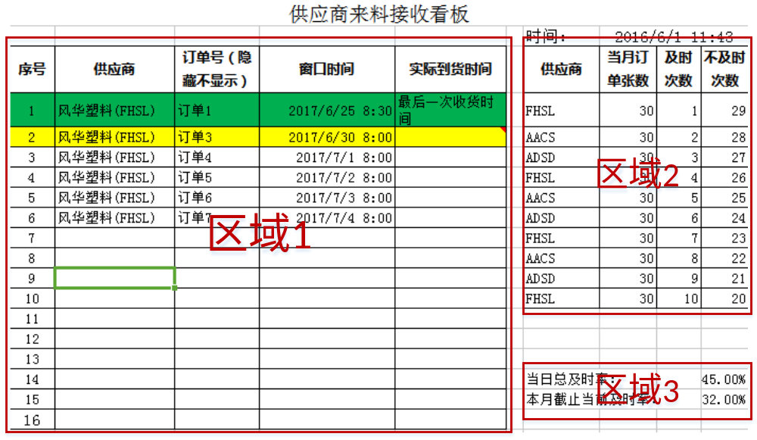

区域1：
- 显示截止到当天24点的当前所有订单&所有未关闭未收货完成的订单。（参考供应及时率报表的处理逻辑）（按自然日进行统计）
- 实际到货时间为当前订单的最晚收货时间。
- 非正常收货完成显示黄色背景（窗口时间 -到货时间<2小时或 到货时间/当前时间 - 窗口时间 >2小时且未收货完成）
- 正常收货完成显示绿色背景（最晚收货时间在窗口时间±2小时内）
- 窗口自动进行滚动显示

区域2：
显示当月及时率最低的10家供应商的相关统计数据。（按自然月进行统计）

区域3：
显示当日总及时率与当月总及时率（按自然日与自然日进行统计）

